附件1：
中新创达咨询有限公司

机关个人2020年度考核登记表

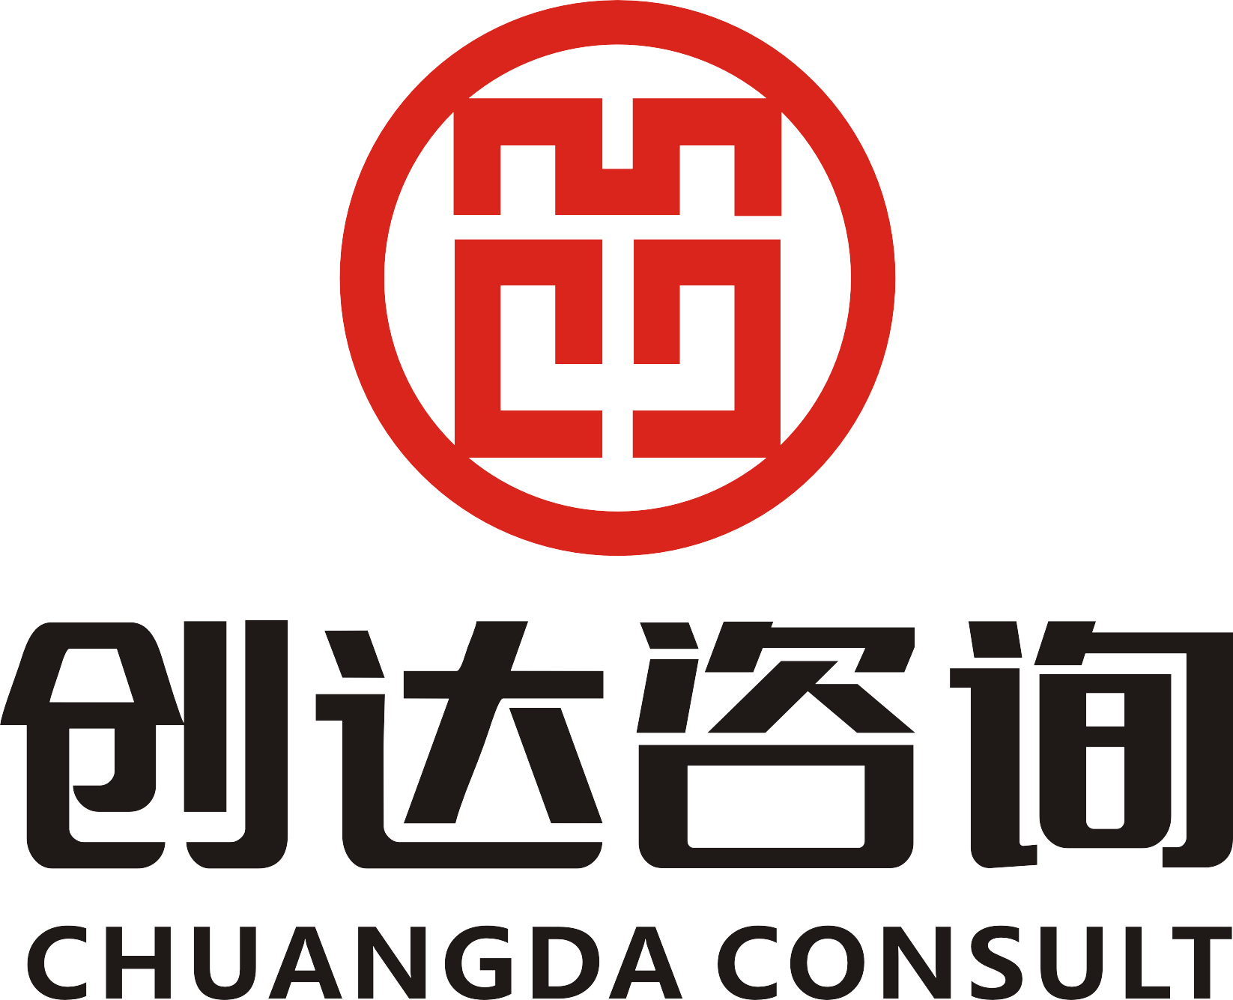

部 门：

姓 名：
职 务：

二〇二〇年十二月七日
考核基本程序

1、 填写考核表
个人填写“年度考核登记表”，按要求分别列出本人一年来所做的工作量。并在本中心进行个人述职。
2、 部门评议
各中心负责人主持进行人员评议，进行专业水平、能力及工作态度方面的评分，填写评议意见。
3、考核评定
公司领导（或领导小组）进行复核、评议，提出考评意见，确定考核等级。
4、 考核结果
考核结果由行政管理中心登记存档，并将考核等级及考评意见通知个人。

机关个人2020年度工作总结及下年工作计划
姓 名 |  | 性别 |  | 年龄 |  | 管理职务
岗 位 |  | 现任岗位年限 |  |  |  | 技术职称
党 员 | 是 否 | 团 员 |  | 是 否 |  | 入职时间
2020年工作总结包括：主要成绩、工作创新、为公司所创造的利润，存在的问题及采取的措施，取得的成效，需要的支持和帮助，及下一年工作计划。

签 名： 年 月 日
可续页

完成主要工作情况

序号 | 项目名称 | 本人工作  内容 | 完成情况 | 个人产值  （万元） | 备注

考核评议及结果

自我  评议 | 专业能力及工作态度评价及评分：  签 字：  年 月 日
中心  领导  评定 | 评定意见：  考核等级：  签字：  年 月 日

